|  |
| --- |
| Ein Bild, das Text enthält.  Automatisch generierte Beschreibung  **Gemeinsam IT entdecken**  **IT2School** |

**Modul B6 – Mein Anschluss**  
MocoMoco – Mein besonderer Anschluss

Inhalt

1 Mein besonderer Anschluss 3

2 Warum gibt es das Modul? 4

3 Ziele des Moduls 4

4 Die Rolle der Unternehmensvertreterin/des Unternehmensvertreters 5

5 Inhalte des Moduls 5

5.1 Anschlüsse des MocoMoco 6

5.2 Funktionsweise des MocoMoco 6

6 Unterrichtliche Umsetzung 6

6.1 Grober Unterrichtsplan 7

6.2 Stundenverlaufsskizzen 8

6.2.1 Erste Doppelstunde 8

6.2.2 Zweite bis etwa sechste Doppelstunde 9

7 Einbettung in verschiedene Fächer und Themen 11

8 Anschlussthemen 12

9 Literatur und Links 12

10 Arbeitsmaterialien 13

11 Glossar 13

# Mein besonderer Anschluss

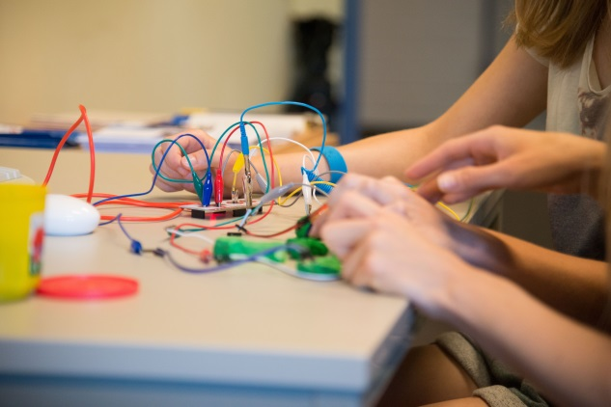Was haben Bananen und Knete mit Tastaturen und Joysticks gemeinsam? Das können Schülerinnen und Schüler in diesem Modul erfahren. Mithilfe des mitgelieferten Mikrocontrollers können in Sekundenschnelle alle leitenden Alltagsgegenstände ganz ungefährlich als Eingabegeräte an den Computer angeschlossen werden – ob Bananen, Aluminiumfolie, Blumen oder sogar die Mitschülerinnen und Mitschüler selbst. Dadurch ergeben sich viele kreative Möglichkeiten, Eingabegeräte selbst zu gestalten und dafür auch Programme zu schreiben, die diese Eingaben zur Steuerung eines Spiels oder zur Kommunikation nutzen.

|  |  |  |
| --- | --- | --- |
| Lernfeld/Cluster: | IT spielend entdecken | |
| Zielgruppe/Klassenstufe: | **X** | 4. bis 5. Klasse |
| **X** | 6. bis 7. Klasse |
| **X** | 8. bis 10. Klasse |
| **X** | 11. bis 12. Klasse |
| Geschätzter Zeitaufwand: | Ca. 3 bis 6 Doppelstunden | |
| Lernziele: | * Funktionsweise von Eingabegeräten wie Tastatur, Maus, Joystick verstehen * **E**ingabe-**V**erarbeitung-**A**usgabe-(=EVA)-Prinzip kennenlernen * Automatisierte Prozesse im Alltag entdecken * Ein eigenes Programm entwerfen und programmieren | |
| Vorkenntnisse der Schülerinnen und Schüler: | Erforderlich:   * Zur Entwicklung eines eigenen Projekts sind Kenntnisse in Scratch notwendig (vgl. B5, Leichter Programmiereinstieg)   Empfohlen:   * Grundkenntnisse Elektrizitätslehre (Leitfähigkeit, Spannung etc.) | |
| Vorkenntnisse der/des Lehrenden: | Erforderlich:   * Zur Entwicklung eines eigenen Projekts sind Kenntnisse in Scratch notwendig (vgl. B5, Leichter Programmiereinstieg) | |
| Vorkenntnisse der Unternehmensvertreterin/des Unternehmensvertreters: | Empfohlen:   * Zur Entwicklung eines eigenen Projekts, sind Kenntnisse in Scratch notwendig (vgl. B5, Leichter Programmiereinstieg) * Das Material sollte gesichtet (speziell Präsentation der Programmieraufträge) und der Mikrocontroller ausprobiert werden | |
| Sonstige Voraussetzungen: | Erforderlich:   * Ein Desktop-Computer oder Laptop pro Mikrocontroller | |

# Warum gibt es das Modul?

Dieses Modul bietet Informatik zum Anfassen und Selbermachen. Durch die beigefügten Mikrocontroller erhalten die Schülerinnen und Schüler einen kreativen Zugang zu den Grundlagen der Informatik. Das Prinzip **E**ingabe-**V**erarbeitung-**A**usgabe, kurz EVA-Prinzip, wird anschaulich anhand alltagsnaher Physik erklärt. Auf diese Weise werden die technischen Vorgänge bei der Informationsverarbeitung des Computers erkennbar.

Darüber hinaus können die Schülerinnen und Schüler eigene Informationssysteme in Form eines Programms nicht nur entwerfen, sondern auch selbst programmieren und mithilfe des Mikrocontroller bedienen. Das können zum Beispiel Musikinstrumente, Zeichenprogramme, Computerspiele oder interaktive Geschichten sein. Hierfür empfiehlt es sich, das Modul B5 entweder im Vorfeld durchzunehmen oder in das vorliegende Modul zu integrieren.

Zudem entdecken die Schülerinnen und Schüler die Mensch-Maschine-Interaktion als technologischen Schlüsselbereich und erleben Technologie als etwas Kreatives und Veränderbares.

# Ziele des Moduls

Grundlegend können folgende Ziele verfolgt werden:

* Funktionsweise von Eingabegeräten wie Tastatur, Maus, Joystick verstehen
* Grundlagen der Informationsverarbeitung verstehen (EVA-Prinzip)
* automatisierte Prozesse im Alltag entdecken
* Sensor-Aktor-Prinzip verstehen
* gegebenenfalls ASCII-Codierung kennenlernen

Durch Einbindung einer Programmiersprache/-umgebung (z. B. Scratch mittels Modul B5) lassen sich auch folgende Ziele verfolgen:

* ein eigenes Programm unter festgelegten Parametern im Team planen und programmieren (Analyse, Entwurf, Implementierung, Test)
* verschiedene Operatoren, Anweisungen und Eigenschaften innerhalb der Programmierumgebung zielgerichtet nutzen
* logische Abläufe innerhalb der Programme erstellen und erklären
* eigene Ideen und Vorgehensweisen im Plenum vorstellen und verteidigen

# Die Rolle der Unternehmensvertreterin/des Unternehmensvertreters

Im *Modul B6 – Mein Anschluss* hat die Unternehmensvertreterin/der Unternehmensvertreter mehrere Möglichkeiten aktiv mitzuwirken. Hier einige Anregungen:

* Unterstützung der Lehrkraft, zum Beispiel bei der Einführung in die Scratch-Programmier-Oberfläche
* Auftraggeberin/Auftraggeber für die Programmieraufträge (B6.4)
* Unterstützung der Schülerinnen und Schüler bei der Umsetzung ihrer eigenen kreativen Projekte
* Gast(-Juror) bei der Abschlusspräsentation der Projektergebnisse

# Inhalte des Moduls

Über die üblichen Arbeitsblätter hinaus gehört zu diesem Modul der MocoMoco in mehrfacher Ausführung. Dabei handelt es sich einen Mikrocontroller, der vom MaKey MaKey[1] inspiriert wurde.

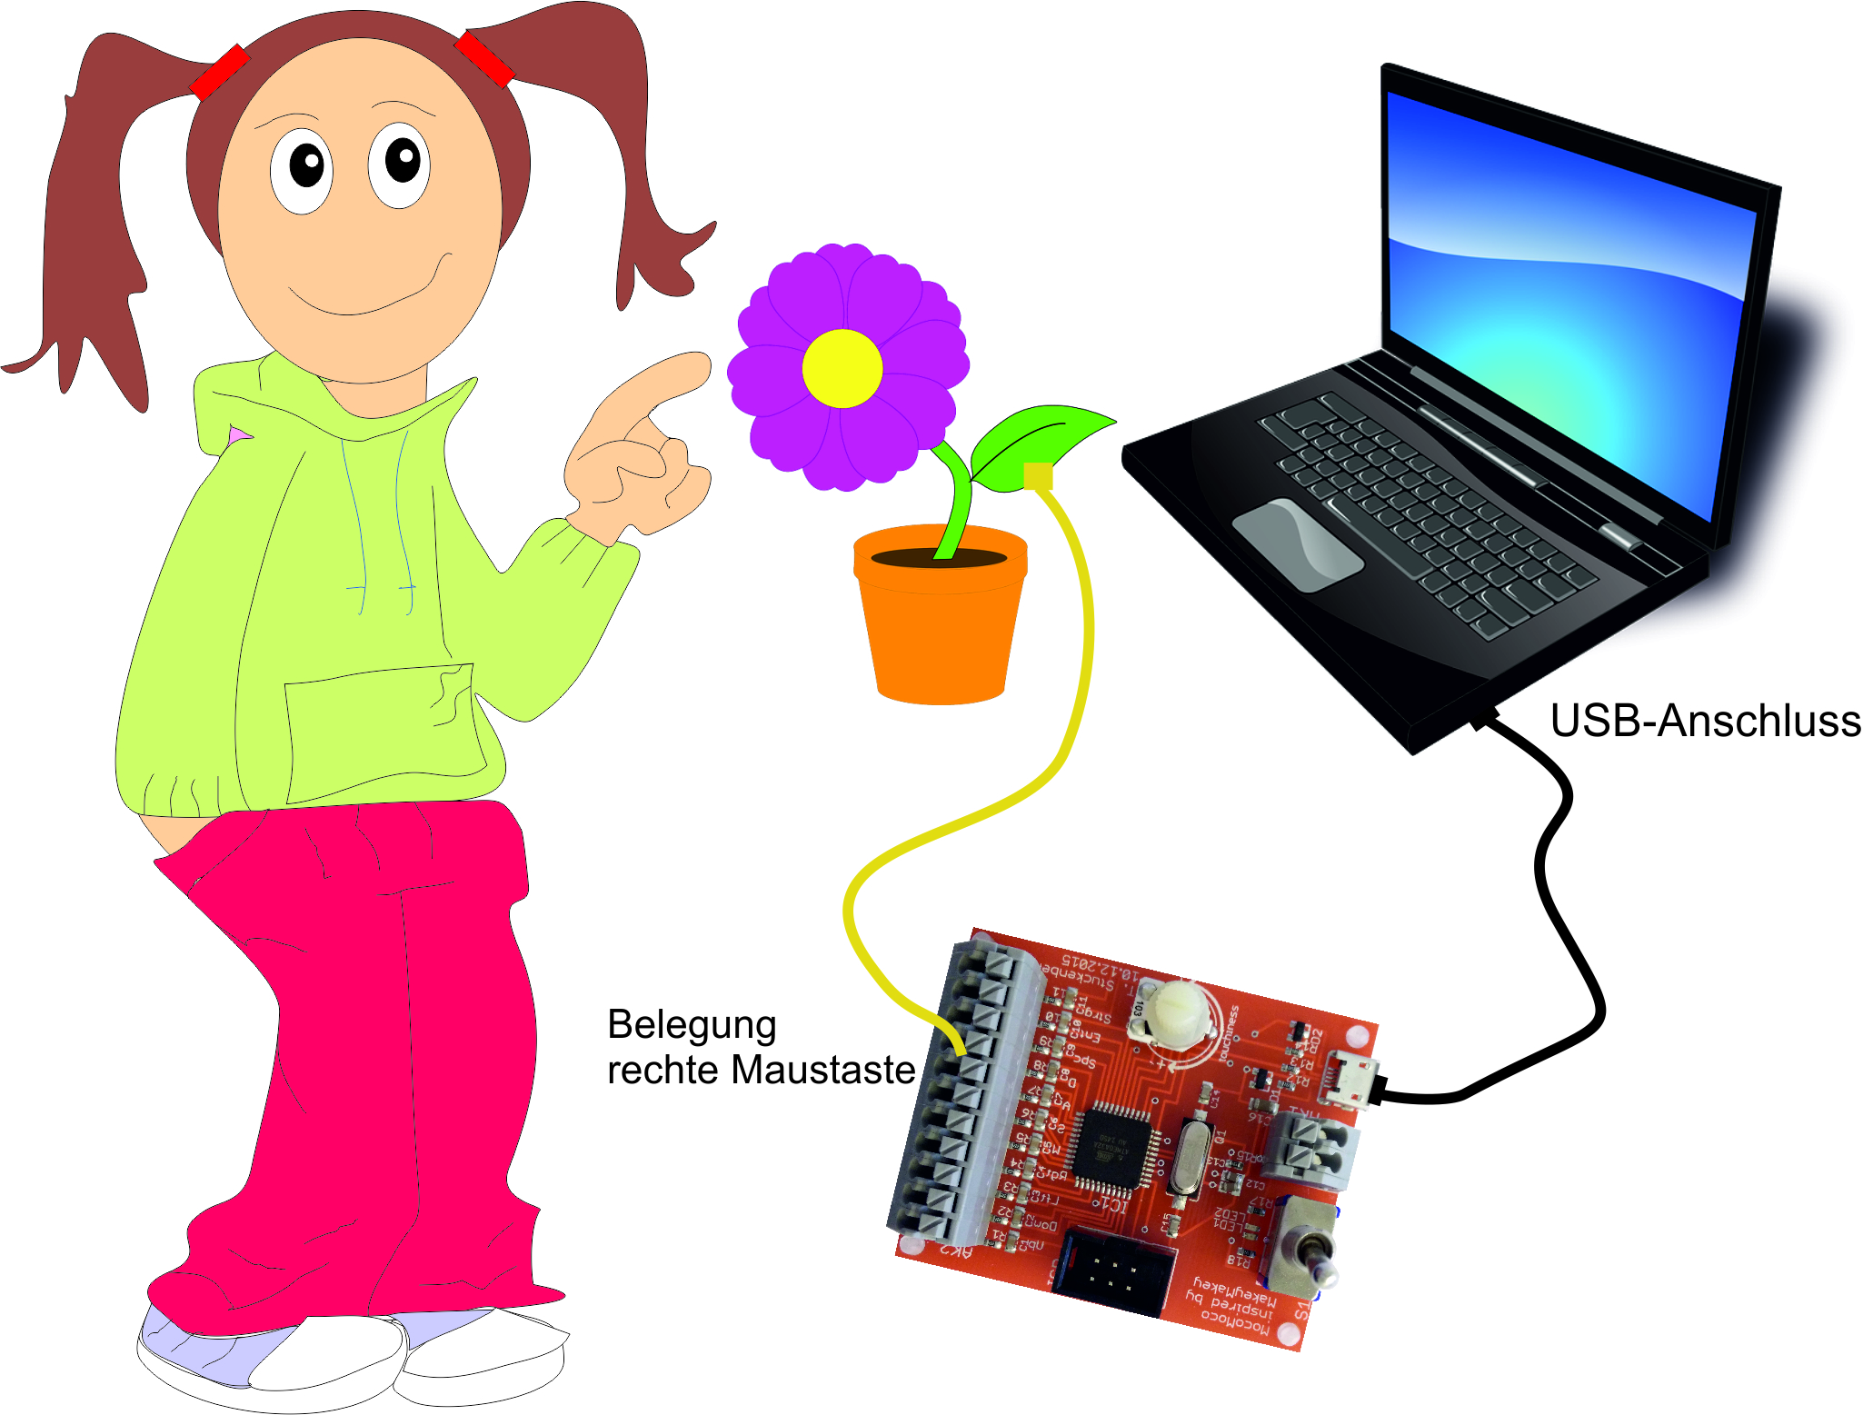Für die Bedienung eines PC gibt es heute viele verschiedene Eingabegeräte, von der klassischen Tastatur über Joysticks bis zu Mundmäusen. Der Mikrocontroller MocoMoco macht es möglich, auch Alltagsgegenstände als Eingabegeräte zu nutzen. Er besteht aus einer Platine, die per USB an den Computer angeschlossen wird. Der Computer erkennt diese Platine als angeschlossene Tastatur. An die Platine können nun mit einem Draht verschiedene leitfähige Gegenstände wie Obst, Blumen oder Gefäße mit Wasser angeschlossen und zur Bedienung etwa von Computerspielen oder Musikprogrammen verwendet werden.

Mithilfe der Programmiersprache Scratch können die Schülerinnen und Schüler leicht eigene kleine Anwendungen oder Spiele entwickeln, die dann mit dem Mikrocontroller bedient werden können.

Dieses einfache Konzept eröffnet Kindern und Jugendlichen einen altersgerechten Zugang zur Informatik und lässt sie eigene spannende Projekte entwickeln.

## Anschlüsse des MocoMoco

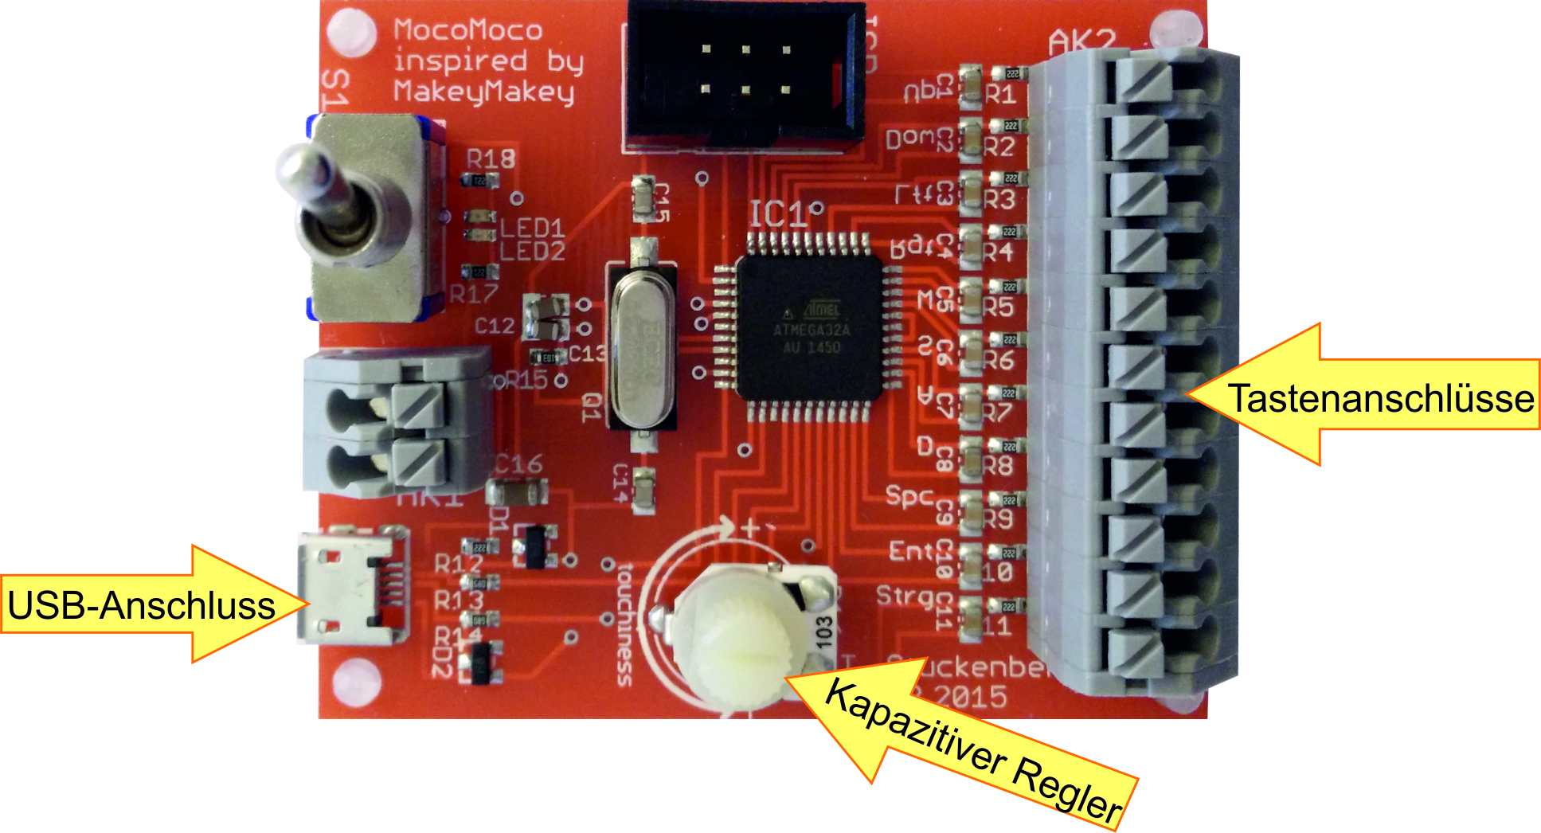

**USB-Anschluss:** Über den USB-Anschluss wird der MocoMoco mit einem Computer verbunden, er funktioniert dann wie eine externe Tastatur.

**Kapazitiver Regler:** Mit diesem Regler kann die Empfindlichkeit des MocoMoco eingestellt werden.

**Tastenanschlüsse:** An den MocoMoco können bis zu acht Gegenstände angeschlossen werden. Dabei können folgende Tasten belegt werden: W, A, S, D sowie vier Pfeiltasten.

## Funktionsweise des MocoMoco

Wird ein Gegenstand an den MocoMoco angeschlossen (abgesehen vom USB-Anschluss), dann nutzt der Mikrocontroller diesen als kapazitiven Sensor beziehungsweise Schalter. Technisch bedeutet dies, dass der angeschlossene Gegenstand zu einem Kondensator wird – also einem passiven, elektrischen Baustein mit der Fähigkeit, eine elektrische Ladung zu speichern. Änderungen der Kapazität – der gespeicherten Ladung – können vom MocoMoco erfasst werden. Das geschieht beispielsweise, wenn jemand seine Hand auf einen angeschlossenen (leitenden) Gegenstand legt - das generiert einen „Tastendruck“.

# Unterrichtliche Umsetzung

Dieses Modul zeichnet sich durch die spielerische Einführung in die Thematik der Eingabegeräte und die historische Komponente aus.

Im ersten Teil befassen sich die Schülerinnen und Schüler mit der Frage, wie man einen Computer bedient und welche Eingabegeräte es gibt. Im Anschluss wird ihnen der Mikrocontroller vorgestellt, sie können ihn dann mit verschiedenen Materialien ausprobieren.

Im zweiten Teil erhalten die Schülerinnen und Schüler einen Programmierauftrag mit Scratch, den sie eigenverantwortlich in einer Gruppe planen, umsetzen und präsentieren. Entsprechend sollte im Vorfeld sichergestellt werden, dass die Schülerinnen und Schüler ausreichend Vorkenntnisse besitzen, also etwa das Modul B5 absolviert haben. Im Rahmen der Gruppenarbeit sollte jede Schülerin und jeder Schüler selbst aktiv werden und einen Beitrag zum Ergebnis leisten.

## Grober Unterrichtsplan

|  |  |
| --- | --- |
| Unterrichtsszenarien | Kurze Zusammenfassung der Unterrichtsstunde |
| Einstieg | Einführung des Controllers |
| Vertiefung | Vorstellung Programmieraufträge, Gruppeneinteilung |
| Erarbeitung | Ideenfindung, Erstellung einer Programmskizze |
| Erarbeitung | Umsetzung der Ideen in Scratch |
| Ergebnissicherung | Umsetzung/Präsentationsplanung |
| Abschluss | Präsentation der Projektergebnisse |

## Stundenverlaufsskizzen

**Abkürzungen/Legende**

AB = Arbeitsblatt/Arbeitsblätter; L = Lehrkraft; MuM = Mitschülerinnen und Mitschüler; SuS = Schülerinnen und Schüler;   
UV = Unternehmensvertreterin/ Unternehmensvertreter

### Erste Doppelstunde

|  |  |  |  |  |
| --- | --- | --- | --- | --- |
| Zeit | Phase | Sozialform/  Lehrerimpuls | Inhalt/Unterrichtsgeschehen | Material |
| 10 Min. | Einstieg | Lehrervortrag/-demonstration | Begrüßung der SuS und ggf. Vorstellung des UV  Demonstration des Controllers  L holt Freiwilligen nach vorne und erklärt die Anschlüsse. Ein einfaches Spiel kann gespielt und mittels eines Beamers übertragen werden.  Für einen alternativen Einstieg: siehe B6.5 | Beamer,  Computer,  Controller,  leitende Materialien,  PC-Spiel |
| 35 Min. | Praxisphase | Gruppenarbeit | Im Anschluss daran probieren SuS die Controller selbst aus (ideal im 2er-Team). **Aufgabe:** Die Controller selbst anschließen und verschiedene Materialien ausprobieren.  Zur Sicherung kann AB B6.1 verwendet werden: Welche Materialien funktionieren, was haben sie gemeinsam? | Controller,  leitende Materialien,  Computer,  B6.1 |
| 10 Min. | Sicherung | Plenum | Erfahrungsberichte, Besprechen der Antworten von B6.1 |  |
| 10 Min. | Hinführung | Plenum | Fragen an SuS:  **1. Frage:** Mit welchen Eingabegeräten kann man den Computer noch bedienen und wozu?  (z. B. Tastatur oder Sprachsteuerung zur Bedienung von Schreibprogrammen, Maus zur Bedienung der Benutzeroberfläche, Gamepad/Joystick für Spiele)  **2. Frage:** Woher weiß der Computer eigentlich, was man mit den Eingabegeräten macht – wie funktioniert das?  (Tastatur besteht aus elektrischer Matrix aus Reihen und Spalten; wird eine Taste gedrückt, schließt sich an dieser Stelle der Stromkreis und die Information wird über einen Mikrocontroller ausgewertet und an den PC gesendet – siehe B6.2.) |  |
| 20–25 Min. | Erarbeitung | Einzel-/Gruppenarbeit | B6.2 wird ausgeteilt und gemeinsam gelesen. Im Anschluss daran sollen SuS daraus ein Schaubild entwickeln und vorstellen sowie dazugehörige Fragen beantworten. | B6.2 |
| 10 Min. | Sicherung | Plenum | Schaubild und Antworten werden präsentiert und verglichen. |  |

### Zweite bis etwa sechste Doppelstunde

|  |  |  |  |  |
| --- | --- | --- | --- | --- |
| Zeit | Phase | Sozialform/  Lehrerimpuls | Inhalt/Unterrichtsgeschehen | Materialien |
| 10 Min. | Einstieg | Lehrervortrag | L oder auch UV fungiert als Auftraggeber, der SuS einen Programmierauftrag erteilt. SuS entwickeln unterschiedliche Programme, die mithilfe des Controllers bedient werden können.  Für die Ideenfindung kann auch auf die Methode Design Thinking (vgl. ModulB4) zurückgegriffen werden. | B6.3,  Beamer,  Computer |
| 5 Min. | Gruppenfindung | Gruppenarbeit | SuS werden in vier Gruppen unterteilt; Gruppeneinteilung abhängig von Lerngruppe (Mädchen/Jungen getrennt, lernheterogen oder -homogen, …).  Die vier Programmieraufträge weisen unterschiedliche Schwierigkeitsgrade auf, wodurch eine Binnendifferenzierung möglich ist. | B6.4 |
| 5 Min. | Vorbereitung | Gruppenarbeit | Die Arbeitsaufträge werden an die Gruppen ausgeteilt. SuS machen sich damit vertraut, im Anschluss können Fragen geklärt werden. | B6.4 |
| 30 Min. | Vorbereitung | Gruppenarbeit | Die Aufgaben 1–4 von B6.4 werden abgearbeitet:   * Brainstorming, Ideen sammeln, wie das Projekt umgesetzt werden kann und mit welchen Materialien * Erstellung einer Projektskizze | B6.4 |
| 5 Min. | Vorbereitung | Präsentation | Die Gruppen geben in wenigen Worten ihre Projektidee wieder; MuM sowie L können Feedback und ggf. Verbesserungsvorschläge geben. |  |
| 90–120 Min. | Gruppenphase/  Sicherung | Gruppenarbeit | Im Anschluss daran wird die Idee (z. B. in Scratch) realisiert. Weitere Anweisungen für SuS finden sich in B6.4. | Computer,  B6.4. |
| 15 Min. | Vorbereitung Präsentation | Gruppenarbeit | SuS bereiten die Abschlusspräsentation mit folgenden Inhalten vor:   * Idee * Graphik * Umsetzung/Quellcode * Demonstration/Controller | Computer,  Power-Point,  Controller,  leitende Materialien |
| 5–10 Min./  Gruppe | Präsentation | Schülervortrag  Plenum | Präsentation vor der Klasse und dem Auftraggeber (UV)  Feedback von MuM, L und UV | Computer,  Beamer  Power-Point,  Controller,  leitende Materialien. |

# Einbettung in verschiedene Fächer und Themen

Dieses Modul weist Bezüge zu verschiedenen Fächern auf. In der Physik können der Stromkreis sowie elektrische Leiter und Nichtleiter thematisiert werden. Für das Fach Kunst bietet sich die Erstellung eines Zeichenprogramms oder einer Computeranimation an. Im Musikunterricht kann der Arbeitsauftrag für das Musikinstrumente-Programm verwendet und im Deutschunterricht eine interaktive Geschichte programmiert werden.

Durch diese Bezüge kann das gesamte Modul oder können einzelne Teile in verschiedenen Fächern eingesetzt werden. Die folgenden Kompetenzen finden sich entweder in den Bildungsstandards der Kultusministerkonferenz oder in den einzelnen Rahmenlehrplänen der Länder wieder:

**Deutsch**

Die Schülerinnen und Schüler…

* können verschiedene Medien für Präsentationen nutzen (Grundschule).
* können Texte (medial unterschiedlich vermittelt) szenisch gestalten (Sek I).
* können Texte mit Hilfe von neuen Medien verfassen (Sek I).

**Physik**

Die Schülerinnen und Schüler …

* können nach Schaltskizzen Stromkreise aufbauen.
* kennen elektrische Leiter und Nichtleiter.
* beschreiben Phänomene und führen sie auf bekannte physikalische Zusammenhänge zurück.
* planen einfache Experimente, führen sie durch und dokumentieren die Ergebnisse.

**Musik**

Die Schülerinnen und Schüler …

* entwerfen unter einer leitenden Idee klangliche Gestaltungen auf der Grundlage ausgewählter Ordnungssysteme musikalischer Parameter und Formaspekte.
* realisieren einfache vokale und instrumentale Kompositionen und eigene klangliche Gestaltungen auch unter der Verwendung digitaler Werkzeuge und Medien.
* experimentieren mit Tönen, Klängen und Geräuschen.

**Kunst**

Die Schülerinnen und Schüler …

* setzen digitale Medien für eine Gestaltungsaufgabe ein.
* setzen designorientierte Findungsprozesse und Lösungsstrategien ein.
* entwickeln verschiedene Ideen in einem Entwurfsprozess und stellen den Entwurf angemessen dar.
* realisieren filmische Projekte (Stopmotion, Video, Computeranimationen).

**Informatik**

Die Schülerinnen und Schüler…

* beschreiben die Funktionsweise von Informatiksystemen als Zusammenspiel von Hard- und Softwarekomponenten.
* erstellen Produkte unter Anwendung fortgeschrittener Techniken von Standardsoftware; falls es das Produkt erfordert, arbeiten sie sich in geringem Umfang in Spezialsoftware ein.
* erwerben beim Bearbeiten von Softwareprojekten in angemessenem Umfang Kenntnisse über Analyse- und Modellierungsverfahren sowie Projektmanagement.
* verstehen Programmabläufe und die Arbeitsweise von Schnittstellen.
* können erdachte Systeme in technische übertragen.
* kennen sich in Programmierumgebungen aus.

# Anschlussthemen

Als Anschlussthemen im Zusammenhang mit IT2School bieten sich folgende Bausteine an:

**Beispiel: Programmieren**

Das Modul B6 *Mein Anschluss* wird in der Regel zusammen mit B5 *Programmieren* eingesetzt, daher bietet es sich an, im nächsten Modul das Thema der Programmierung zu vertiefen:

|  |  |  |  |  |
| --- | --- | --- | --- | --- |
|  | → | Ein Bild, das Text, Visitenkarte enthält.  Automatisch generierte Beschreibung | → |  |

# Literatur und Links

* **Offizielle Seite der Makey Makeys**. Online: <http://www.makeymakey.com/>
* **Deutscher Vertrieb der Makey Makeys**, die als Vorlage für den hier verwendeten MocoMoco dienten, viele Videos und Bauanleitungen, außerdem ein Blog zu den neuesten Entwicklungen von Makey Makeys. Online: <http://www.epic-stuff.de>
* Hielscher, Michael & Döbeli Honegger, Beat (2015): **MaKey MaKey Projektideen**. Vielfältige Ideen für den Einsatz im Unterricht. Online: <http://ilearnit.ch/download/MakeyMakeyProjektideen.pdf>
* **Scratch-Karten**. Online: <https://scratch.mit.edu/help/cards>

# Arbeitsmaterialien

|  |  |  |
| --- | --- | --- |
| Nr. | Titel | Beschreibung |
| ☻ B6.1 | Der Mikrocontroller | Arbeitsblatt, das SuS mit dem Mikrocontroller vertraut macht. Sie prüfen, welche Materialien mit dem MocoMoco kompatibel sind. |
| ☻ B6.2 | Mensch-Maschine-Schnittstelle | Arbeitsblatt zu historischen Eckdaten von Eingabegeräten und Mensch-Maschine-Schnittstellen. |
| ☻ B6.3 | Powerpoint | Powerpoint kann zur Vorbereitung/als Einstieg auf B6.4 Programmierauftrag dienen. |
| ☻ B6.4 | Programmierauftrag | Arbeitsblätter umfassen 4 verschiedene Programmieraufträge:   * interaktive Geschichte * Musikprogramm * Spiel * Zeichenprogramm |
| ☻ B6.5 | E-Mail | Vorlage dient als alternativer Einstieg für dieses Modul. |

**Legende**

☻ Material für Schülerinnen und Schüler

☻ Material für Lehrkräfte sowie Unternehmensvertreterinnen und Unternehmensvertreter

☻ Zusatzmaterial

# Glossar

|  |  |
| --- | --- |
| Begriff | Erläuterung |
| Mikrcontroller (kurz µC) | Halbleiterchips, die mit mindestens einem Prozessor, Arbeits- und Programmspeicher ausgestattet sind. Zusätzlich verfügt der Mikrocontroller über programmierbaren Ein- und Ausgabe Schnittstellen. |
| EVA-Prinzip | Eingabe – Verarbeitung – Ausgabe, Grundprinzip der Datenverarbeitung. |
| Scratch | Visuelle Programmierumgebung für Anfänger, entwickelt von der Lifelong Kindergarten Group des Media Lab am MIT. |

1. Copyright JoyLabz LLC © 2012-2015. Makey Makey is a registered trademark of JoyLabz LLC.